1.Как задать вопрос школе и получить на него ответ в электронном виде?
Вы можете направить запрос обратной связи как с использованием веб-версии АИС «Электронная школа Тюменской области», так и с использованием мобильного приложения «Образование72».

При создании обращения вам доступно 2 рубрики:
- Вопрос к школе;
- Технические вопросы.
Текст обращения ограничен 500 символами, возможно прикрепление файла к обращению.
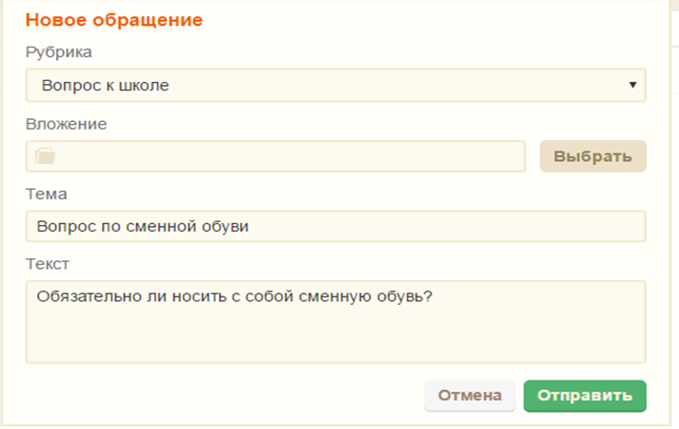

2. Обработка вашего обращения.
Рубрика «Вопрос к школе».
При выборе Вами рубрики «Вопрос школе» обращение будет поступать непосредственно в общеобразовательное учреждение, заместителю директора.

Рубрика «Технический вопрос».
При выборе Вами рубрики «Технический вопрос» обращение будет поступать в Систему управления инцидентами для дальнейшего рассмотрения и ответа заявителю в срок не более 30 календарных дней.
В случае, если Вами была выбрана рубрика «Вопрос школе», Вы можете просматривать ход рассмотрения вашего обращения и подготовленный для него ответ в личном кабинете АИС «Электронная школа Тюменской области», а также в мобильном приложении «Образование72».
В случае, если вами была выбрана рубрика «Технический вопрос», ответ будет направлен по электронной почте.
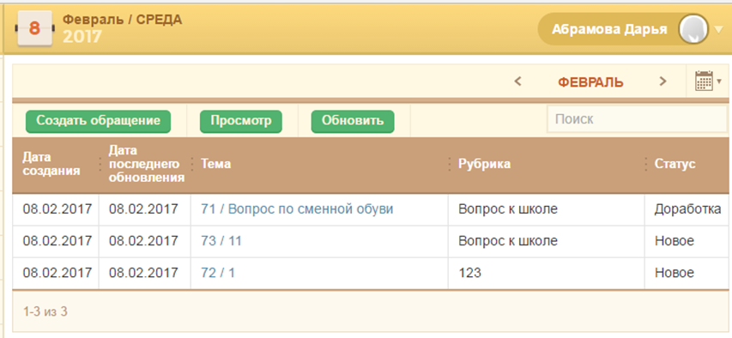
В случае, если Вас не устраивает полученный ответ, Вы может повторить запрос.

